西瓜 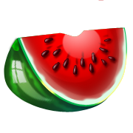
大粒 小粒 圓圓圓
紅肉 黃肉 無同味
有籽 無籽 在你愛

西瓜落喉
甜甜甜

